|
Comunicado de prensa
22/09/ 2017

Argentina ya tiene el team que competirá en Mongolia en el BMW Motorrad International GS Trophy 2018.

El GS Trophy es una competencia destinada a usuarios no profesionales que se realiza cada 2 años en diferentes países del mundo, organizado por BMW Motorrad a nivel mundial, solamente para usuarios de BMW Motorrad GS. Se corre en equipos y por países con 3 integrantes por país.
La clasificación para elegir al team de Argentina que participará en la final mundial del BMW Motorrad International GS Trophy 2018 tuvo lugar a comienzos de septiembre en Buenos Aires y ya se conocen los finalistas que viajaran a Mongolia para representar a su país.
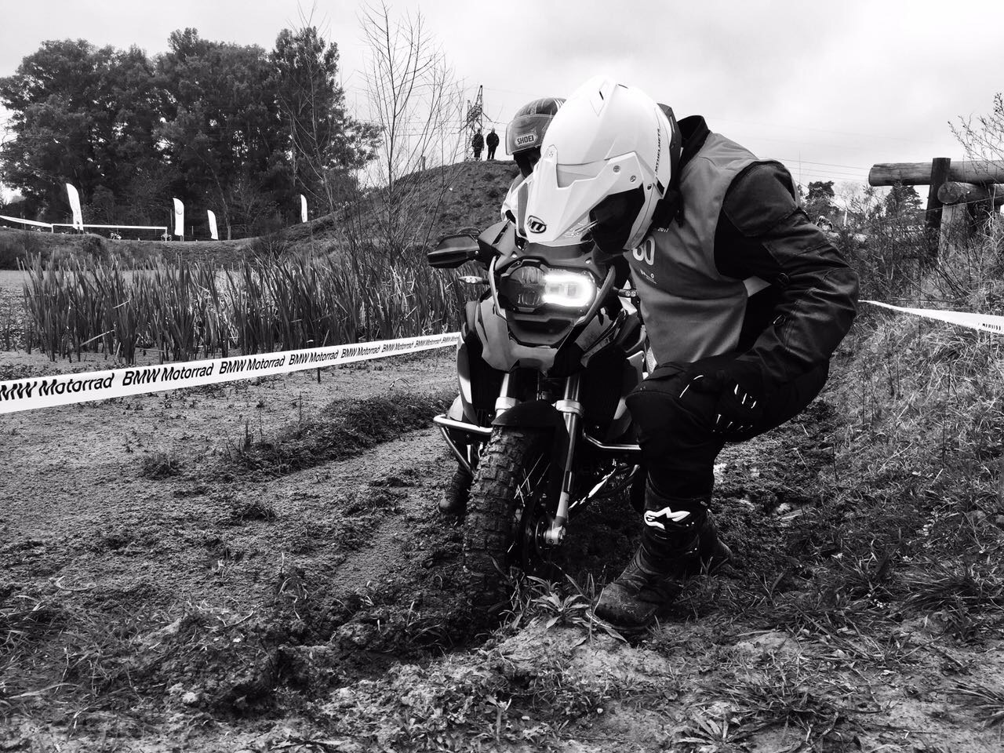

Los pasados 8 y 9 de septiembre se llevó a cabo la Qualy local del GS Trophy en las instalaciones de Arawak, en Cardales, Provincia de Buenos Aires. Fueron dos días con fuertes lluvias intermitentes donde los participantes debieron demostrar sus habilidades conductivas, físicas y espíritu de equipo. ¡Y lo hicieron muy bien! El mal tiempo no logró que los participantes se desmotivaran sino que al contrario, los unió más, demostrando un gran espíritu de camaradería durante toda la Qualy.
El evento contó con la participación de riders de todo el país dispuestos a vivir una experiencia única y a pasar a la historia con el GS Trophy con la ambición de ganar la final de equipos en Mongolia a comienzos del 2018.
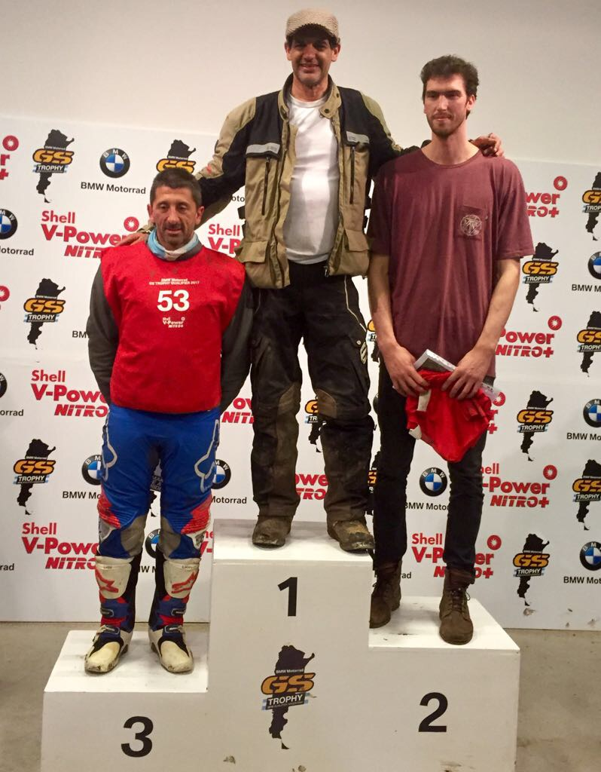
Luego de dos jornadas intensas, donde los candidatos debieron dar muestras de su capacidad de manejo off-road, aptitudes físicas y comportamiento grupal, surgieron los 3 ganadores que representarán a la Argentina:
1° Andrés Junco
2° Silvestre Farrell
3° Julio Quiroga
Ellos representarán sin costo alguno al equipo oficial BMW Motorrad Argentina en la Final Mundial del GS Trophy Mongolia 2018.
Más información sobre el GS Trophy podrán encontrarla en el siguiente link:
www.gstrophy.com.

***
Acerca de BMW Group
Con sus 4 marcas BMW, MINI, Rolls-Royce y BMW Motorrad, BMW Group es el líder mundial como fabricante Premium de vehículos y motocicletas; y proporciona a su vez también servicios financieros y servicios para la movilidad Premium. Al ser una empresa global, BMW Group opera 31 instalaciones de producción y ensamble en 14 países y cuenta con una red global de ventas en más de 140 países.

En 2016, el Grupo BMW vendió aproximadamente 2 millones 367 mil vehículos y alrededor de 145 mil motocicletas en todo el mundo. La ganancia antes de los impuestos para el ejercicio 2016 fue de aproximadamente 9 mil 67 millones de euros sobre ingresos que ascienden a 94 mil 16 millones de euros. Al 31 de diciembre de 2016, el Grupo BMW tenía una mano de obra de 124,729 empleados.

El éxito de BMW Group siempre se ha basado en el pensamiento a largo plazo y la acción responsable. Por ello, la compañía ha establecido la sustentabilidad ecológica y social en toda la cadena de valor, responsabilidad en los productos y un claro compromiso con la conservación de los recursos como parte integral de su estrategia.

www.bmwgroup.com
Facebook: http://www.facebook.com/BMWGroup
Twitter: http://twitter.com/BMWGroup
YouTube: http://www.youtube.com/BMWGroupview
Google+: http://googleplus.bmwgroup.com

Para mayores informes favor de contactar a:

BMW Group Argentina
Dan Christian Menges
Corporate Communications Manager
BMW Group Argentina
TEL: (+54-11) 5555-6127
Fax: (+54-11) 5555-6115
E-mail: Prensa@bmw.com.ar

***

Información sobre BMW Group Argentina y sus productos, con textos y un archivo fotográfico en alta resolución, se puede encontrar en Internet en el BMW PressClub (Club de Prensa) de Argentina: https://www.press.bmwgroup.com/pressclub/p/ar/startpage.html

